МИНИСТЕРСТВО НАУКИ И ВЫСШЕГО ОБРАЗОВАНИЯ РОССИЙСКОЙ ФЕДЕРАЦИИ

федеральное государственное автономное образовательное учреждение

высшего образования

**«Северный (Арктический) федеральный университет имени М.В. Ломоносова»**

**технологический колледж императора петра i**

**ОТЧЁТ**

**по практическим работам**

|  |  |  |
| --- | --- | --- |
| По дисциплине/междисциплинарному курсу | | Разработка программных модулей |
|  | | |
|  | | |
|  |
|  | | |

|  |  |
| --- | --- |
|  | Выполнил обучающийся:  Луганский Вадим Витальевич |
|  | (Ф.И.О.) |
|  | Специальность:  Информационные системы и программирование |
|  | (код и наименование) |
|  | Курс: 2 |
|  | Группа: 4118 |
|  | Преподаватель:  Воронцов Роман Антонович |
|  | (Ф.И.О.) |

Архангельск 2021

**Лабораторная работа №14**

**Разработка приложения с несколькими формами**

**Цель работы:** Научиться разрабатывать приложение с несколькими формами.

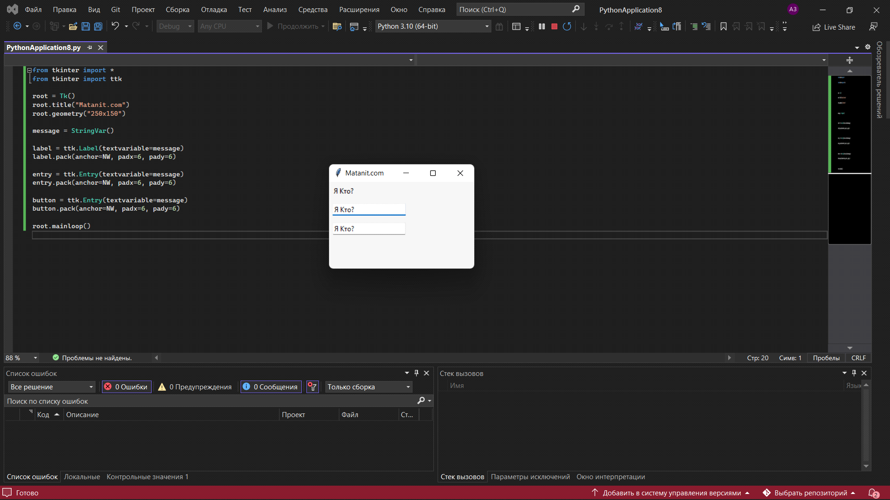(Привязка виджетов к переменным)

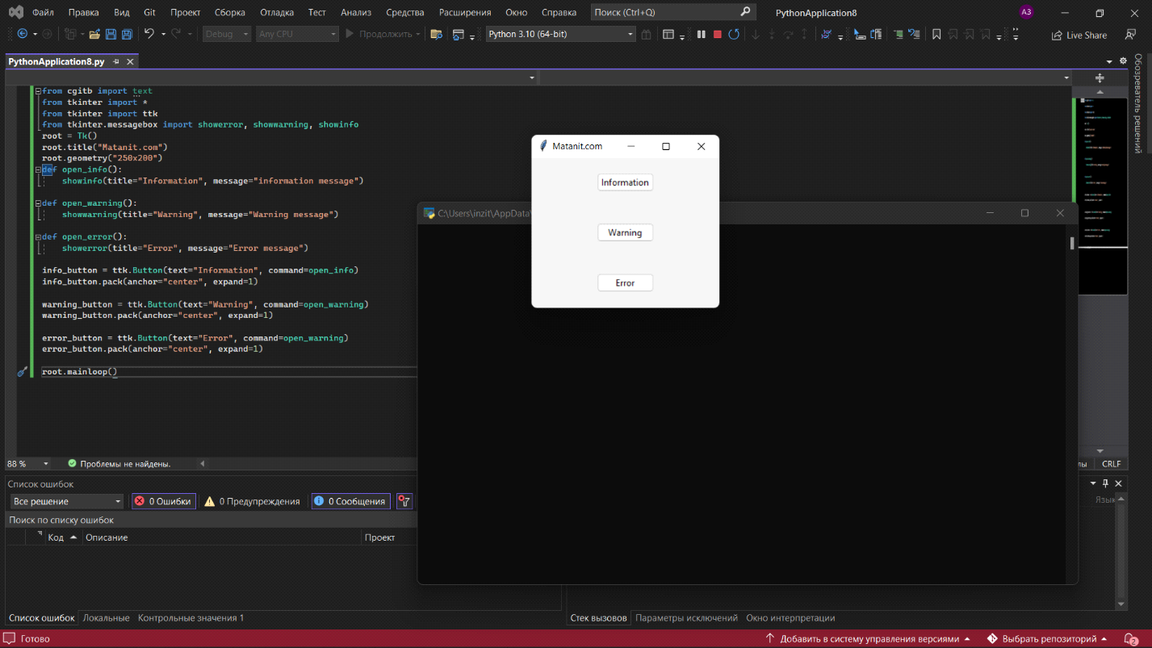(MessageBox)

**Контрольные вопросы**

**1. Методы отображения новой формы?**

* anchor: устанавливает позиционирование текста
* background: фоновый цвет
* borderwidth: толщина границы метки
* cursor: курсор указателя мыши при наведении на метку
* font: шрифт текста
* foreground: цвет текста
* height: высота виджета
* image: ссылка на изображение, которое отображается на метке
* justify: устанавливает выравнивание текста. Значение LEFT выравнивает текст по левому краю, CENTER - по центру, RIGHT - по правому краю
* pading: отступы от границ вилжета до его текста
* relief: определяет тип границы, по умолчанию значение FLAT
* text: устанавливает текст метки
* textvariable: устанавливает привязку к элементу StringVar
* underline: указывает на номер символа в тексте кнопки, который подчеркивается. По умолчанию значение -1, то есть никакой символ не подчеркивается
* width: ширина виджета
* wraplength: при положительном значении строки текста будут переносится для вмещения в пространство виджета

**2. С помощью какого метода получается значение поля Entry**

* insert(index, str): вставляет в текстовое поле строку по определенному индексу
* get(): возвращает введенный в текстовое поле текст
* delete(first, last=None): удаляет символ по индексу first. Если указан параметр last, то удаление производится до индекса last. Чтобы удалить до конца, в качестве второго параметра можно использовать значение END.
* focus(): установить фокус на текстовое поле

**Вывод**

Я научился разрабатывать приложение с несколькими формами.